Plan pracy wychowawczo dydaktycznej dla dzieci 5 letnich, na miesiąc kwiecień 2020r.

Opracowały: Renata Mleczko i Gabriela Janus

Bloki tematyczne:
- Witamy wiosnę.
- Wielkanoc.
- Książka moim przyjacielem.
- Powrót ptaków.
- W wiejskiej zagrodzie.

Hasła z podstawy programowej:
- kształcenie umiejętności wypowiadania się na określony temat, zwrócenie uwagi na poprawność wypowiedzi pod względem gramatycznym;
- ćwiczenie narządów mowy;
- rozwijanie myślenia przyczynowo- skutkowego;
- kształcenie umiejętności przeliczania w zakresie 8;
- kształcenie umiejętności układania poszczególnych elementów w logiczną całość;
- doskonalenie umiejętności grafomotorycznych;
- zapoznanie z tradycjami Świąt Wielkanocnych;
- poznanie podstawowych kroków śląskiego tańca ludowego- trojaka;
- wzbogacanie wiadomości na temat różnych gatunków ptaków;
- obserwowanie zjawisk zachodzących w przyrodzie wraz ze zmianą pory roku;
- kształtowanie umiejętności prowadzenia obserwacji przyrodniczych i wyciągania wniosków;
- zapoznanie ze zmianami zachodzącymi wiosną;
- rozbudzanie zainteresowań czytelniczych;
- zapoznanie dzieci z wyglądem wybranych zwierząt wiejskich;
- doskonalenie umiejętności gry na wybranych instrumentach perkusyjnych;
- kształcenie umiejętności dokładnego kolorowania według podanego kodu;
- ćwiczenie sprawności manualnej rąk;
- kształtowanie ogólnej sprawności fizycznej;
- zachęcanie do przestrzegania zasad kodeksu.

Temat kompleksowy: Witamy wiosnę
Poniedziałek:
- „Jaka to pora roku?”- zagadki. Poproś rodzica o odczytanie zagadek i spróbuj znaleźć odpowiedź na każdą z nich.
Na dzień dobry śniegiem prószy,
potem mróz przychodzi.
Buzia szczypie, marzną uszy,
gdy na dwór wychodzisz. /zima/
Maluje liście kolorowo,
Na czerwono i pomarańczowo.
Słonko świeci gdy ona się śmieje,
Kiedy płacze, to deszcz leje. /jesień/
O tej porze roku są najdłuższe dni,
a słońce z wysoka grzeje nas i lśni.
Wakacyjna pora woła nad jeziora. /lato/
Jaka to pora roku rozrzuca zieleń wokół?
Kaczeńce złoci na łąkach i słucha pieśni skowronka. /wiosna/
Udało Ci się odgadnąć wszystkie? To spróbuj teraz odpowiedzieć na pytania:
- Ile jest pór roku?
- Co robią dzieci w poszczególnych porach roku?
- Jakie są wasze ulubione zabawy?
- 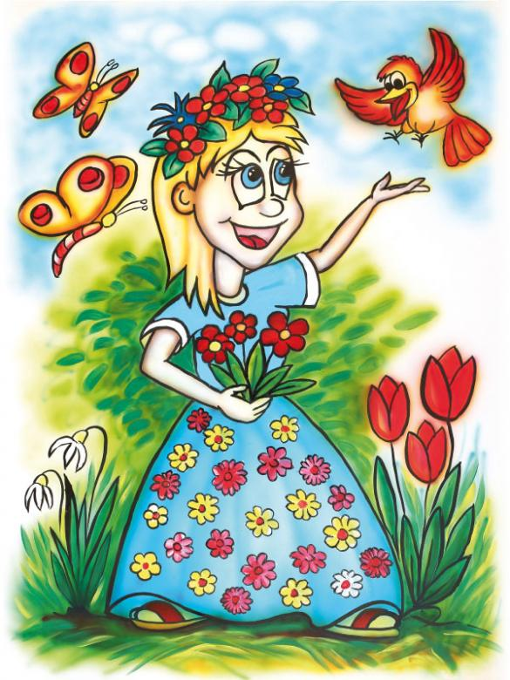Wiersz pt. „Wiosna” Doroty Kossakowskiej- Twoim zadaniem będzie teraz słuchanie wiersza, poproś rodzica o jego przeczytanie.
Wiosna przyszła do nas dziś z rana,
W zieleń trawy soczystej ubrana.
Przebiśniegi już kwitną w ogrodzie,
Zawdzięczają to pięknej pogodzie.
Słońce świeci, krokusy ogrzewa,
I zielenią się wszystkie drzewa.
Ptaki chcą już gniazda budować,
By pisklęta swoje wychować.
Deszcz wiosenny cicho coś śpiewa,
A słuchają go kwiaty i drzewa.

- A teraz odpowiedz na poniższe pytania:
- Kto przyszedł do nas z rana?
- Jak była ubrana Pani Wiosna?
- Co się dzieje w przyrodzie wiosną?
- Jak nazywają się pierwsze kwiaty wiosenne?
- W jakim miesiącu przychodzi do nas wiosna?
Chętne dzieci mogą nauczyć się wierszyka na pamięć.

- „Odgłosy wiosny”- zabawa dźwiękonaśladowcza z elementami ruchu

Rodzic odczytuje słowa rymowanki. Dziecko ilustruje ją ruchem według własnego pomysłu,
a w odpowiednim momencie zatrzymuje się i wypowiada wyrazy dźwiękonaśladowcze.
Na skraju lasu, gdzie rosną bzy,
latają pszczoły: bzz, bzz, bzz.
Przyleciał bocian, zaraz coś zje.
Nad stawem słychać: kle, kle, kle.
I ptaszek na drzewie, ile ma tchu
śpiewa wesoło: fiu, fiu, fiu.
- Zabawa „Jestem kwiatem”
Dziecko w pozycji kucznej, głowa schowana, powoli podnosi się, rozprostowuje ręce, nogi, tułów, wyciąga ramiona w górę, przechodzi kilka kroków i znów wraca do pozycji kucznej.
- A teraz poproś rodzica o włączenie kanału YouTube, znajdź wygodne i bezpieczne miejsce na dywanie i zapraszamy do ćwiczeń:
https://www.youtube.com/watch?v=WJR6IuHixYk

- „Wiosna” – karta pracy nr 29, „Razem poznajemy świat nr 3” . Pokoloruj rysunek Pani Wiosny według własnego pomysłu, a brzeg sukni według wzoru.

Miłej zabawy
Pani Renia i Pani Gabrysia

